

# Alp Eren Gürle

*Ozgecmis*

## HAKKIMDA

*Doğum Cinsiyet Adres Telefon Mail*

*OgrenciID*

*Durum*

Ekim 13, 2000

Erkek

Denizli, Turkey (+90)554 644 86-11

[alpgurle1@hotmail.com](mailto:alpgurle1@hotmail.com) 190301028

Bekar

## EGITIM

Haci Halil Bektas Ortaokulu 2011-2015

Ugur Anadolu Lisesi GPA: 85/100 2015-2019

Fenerbahce Üniverstiesi

*Bilgisayar Mühendisi*

2019-Now

## SKILLS

*Languages Bilgisayar Dilleri*

Ingilizce,Türkçe

C,C++

## SOSYALMEDYA

github.com/tahaoztrk,github.com/alpgurlee

## PROJELERIM

Bir telefon rehberinde bulunması gereken kayıt ekleme,kayıtları gösterme, kayıtları modifiye etme,kayıt

arama ve silme kabiliyetlerine sahip olan bir sistem geliştirdik



# Taha Yasin Öztürk

*Özgeçmiş*

## HAKKIMDA

*Dogum Cinsiyet Adres Phone Mail*

*o¨ ˘grenciID*

*Durum*

Kasım 20, 2000 Erkek

Denizli, Pamukkale,Turkey

(+90) 5368195250

[ozturktahayasin@gmail.com](mailto:ozturktahayasin@gmail.com) 190301027

Bekar

## EGITIM

Lütfi Ege OrtaOkulu 2011-2015

Erbakır Fen Lisesi GPA: 96/100 2015-2019

Fenerbahce Universitesi

*Bilgisayar Mühendisi*

2019-Now

## SKILLS

*Diller Bilgisayar*

*Dilleri*

Ingilizce,Türkçe

C,C++

## SOSYALMEDYA

[github.com/tahaoztrk, https://www.youtube.com/channel/UCbCm70s36DzEUOLIIqCDLGw?view](github.com/tahaoztrk,%20https://www.youtube.com/channel/UCbCm70s36DzEUOLIIqCDLGw?view)*as* =

*subscriber*

## PROJELERIM

-Bir telefon rehberinde bulunması gereken kayıt ekleme, kayıtları göstermeye, kayıtları modifiye etme, kayıt arama ve silme kabiliyetlerine sahip olan bir sistem geliştirdik.



***BLM 102- Algoritmalar ve Programlama I***

***2019-2020 Bahar Dönemi***

***Telefon Kayıt Sistemi***

***Proje Teslim Raporu 10 Haziran 2020***

***Taha Yasin Öztürk, Alp Eren Gürle***

***Öğretim Elemanı: Dr. Vecdi Emre Levent,*** [***emre.levent@fbu.edu.tr***](mailto:emre.levent@fbu.edu.tr)***, İzinsiz Kopyalanamaz***

1. GİRİŞ 1
   1. Projenin Amacı. 1
   2. Proje Ekibi 1
2. GELİŞTİRİLEN UYGULAMA 2
   1. Kullanılan Araçlar 2
   2. Tasarım 2
3. SONUÇLAR 9

## Giriş

### Projenin Amacı

Bir telefon rehberinde bulunması gereken kayıt ekleme, kayıtları gösterme, kayıtları modifiye etme, kayıt arama ve silme kabiliyetlerine sahip olan bir sistem geliştirmek. Geliştirilen sistem, kullanıcıya komut satırı arayüzü sunarak rehberin kullanımını sağlayacaktır.

### Proje Ekibi

Alp Eren Gürle:

Okul numarası:190301028 Doğum Tarihi:13.10.2000 Doğum Yeri: Denizli

Mezun Olduğu Lise: Uğur Anadolu lisesi

Taha Yasin Öztürk:

Okul numarası:190301027 Doğum Tarihi:20.11.2000 Doğum Yeri: Denizli

Mezun Olduğu Lise: Erbakır Fen Lisesi

## Geliştirilen Uygulama

### Kullanılan Araçlar

Bu tasarım geliştirilirken Microsoft’un derleyicisi olan Visual Studio Community aracı kullanılacaktır..

### Tasarım

/1 Öncelikle programımız 3 adet sınıftan (class) oluşmaktadır.

/2 Bunlar program classı, contact classı ve buffer classıdır.

/3 Her bir classın verilerini ve metotlarını kendi isimlerini taşıyan .h dosyalarında tanıttık (declaration) ve .cpp dosyalarında tanımladık(definition).

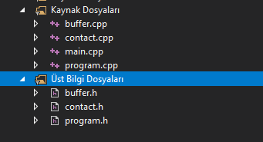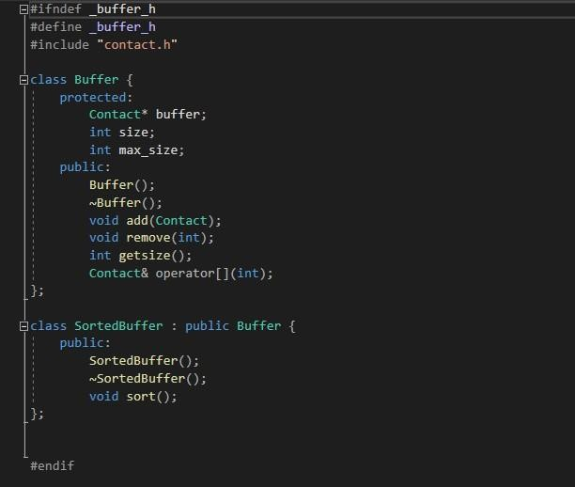

### Buffer.h

/4 sortedbuffer objesi kullandık.

/5 Bu obje dinamik bir array gibi davranarak readFile metodu çalıştırılırken dosyanın bütün içeriği bu objeye aktarılır

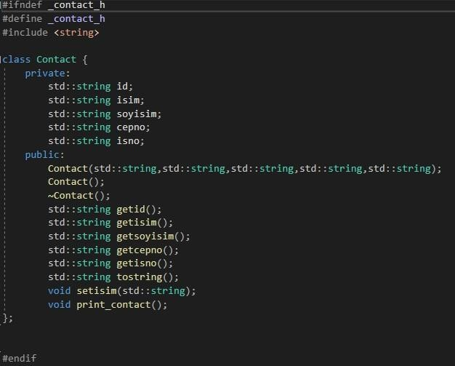

### Contact.h

/6 Programın ihtiyacı olan bilgileri oluşturduk

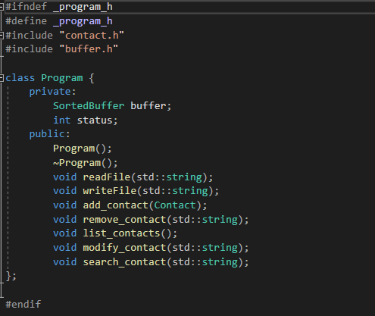

### Program.h

/7 Program objesi bizim kayıt ekleme, silme gibi işlemleri yaptığımız objedir.Bu fonksiyonlarda kişiyi modifye etme ve arama metodlarını kullandık

**Buffer sınıfı**

Buffer sınıfı kayıtların tutulduğu bir contact pointer ile bu pointerla oluşturulan arrayin boyutunu ve maksimum boyutunu tutar. Bu array kendi

kendine büyüme özelliğine sahiptir. Eğer kapasitesi dolduysa ve yeni bir obje eklenecekse gerekli memory işlemlerini yaparak boyutunu iki katına çıkarır. Bunları ise add metodu ile yapar.

add metodu her eklemeden önce objenin

boyutunun max. boyuta eşit olmadığına bakar, eğer eşitse eski bloğun iki katı olan yeni bir hafıza bloğu açar ve bütün içeriği oraya kopyalar.

Ayrıca işlem yapılmadan önce eski hafıza bloğu geçici bir pointerla tutulur ve büyütme işlemi bittiğinde eski hafıza delete[] kullanılarak

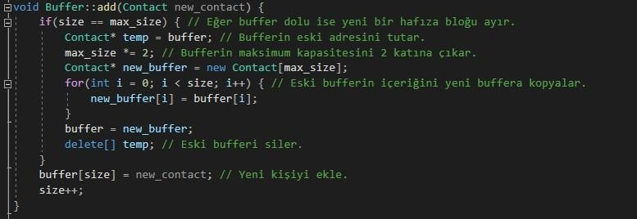temizlenir ve olası bir memory leak engellenir.

**Buffer metodları**

Remove fonksiyonu bir kayıtısiler.

Sort fonksiyonu alfabetik sırayakoyar.

Kısa yoldanbuffer arryine ulaşmak için

[] operatörünü aşırı yükleme yaptık.

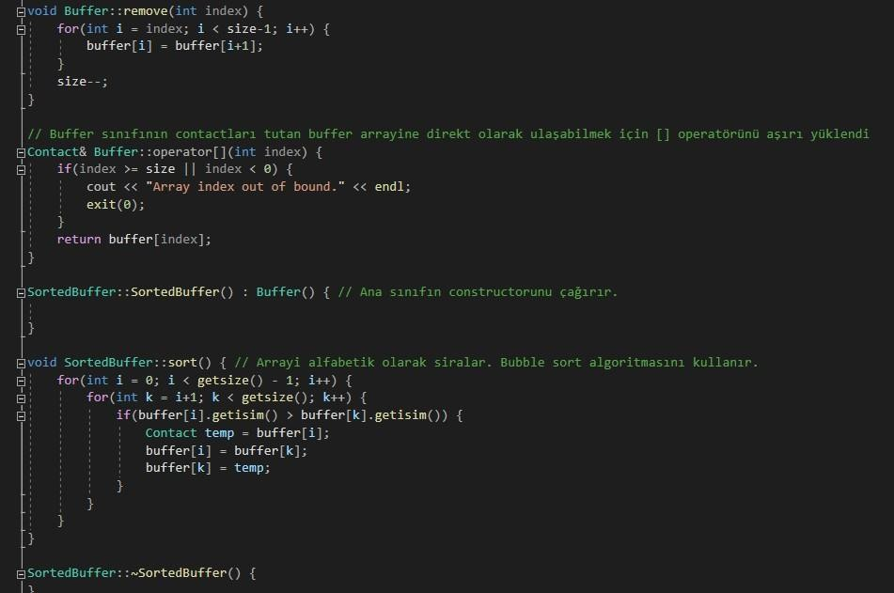

**Program sınıfında**

readFile fonksiyonu dosyadan bilgileri okuyarakbuffer objesinin içine atar.

Buffer’in içindeki bilgileri writeFile fonksiyonu ile dosyaların

içine yazar.

Bunları yaparken ise direkt olarak her işlemde dosyayı açıp okumak yerine öncelikle Buffer sınıfından inheritance ile oluşturulmuş bir sortedbuffer objesi kullanır. Bu obje dinamik bir array gibi davranarak readFilemetodu çalıştırılırken dosyanın bütün içeriği bu objeye aktarılır ve bütün işlemler bu obje üzerinden yapılır. Aynı şekilde kullanıcının uygulama ile işi bittiğinde bu arrayin bütün içeriği writeFile metodu kullanılarak dosyaya geriyazdırılır

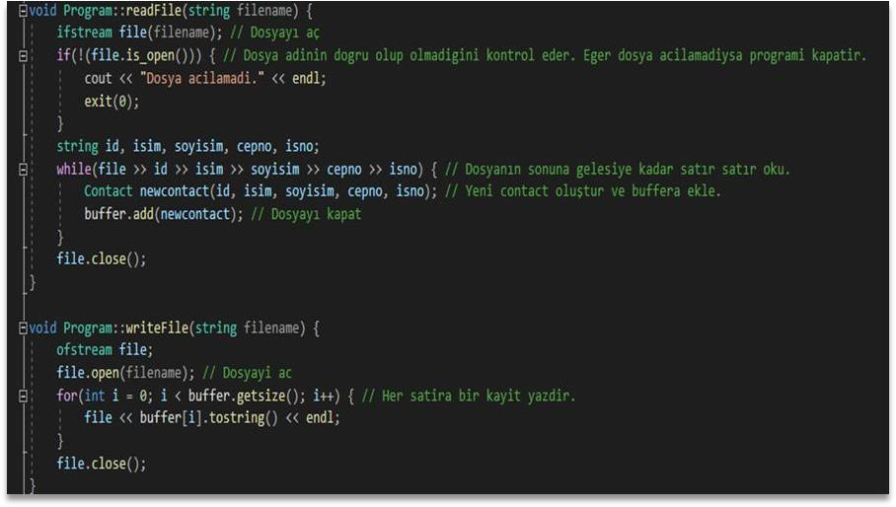

Main Fonksiyonu

Main fonksiyonu başlangıçta bir program objesi oluşturur ve kullanıcının program ile işi bitesiye kadar bir while döngüsüoluşturur.

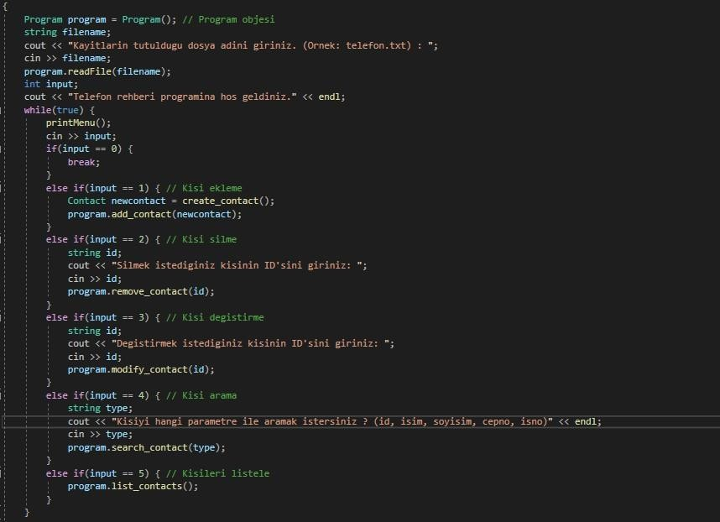

Contact sınıfında ise

 Bu sınıfta bir kişinin bilgilerini tutar.

Bir kişinin ID,Adı,Soyadi,Cep numarası, Iş numarası’nı tutar.

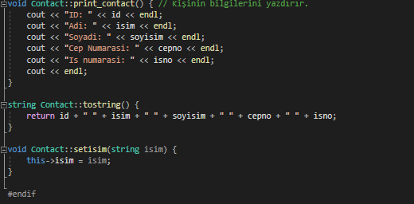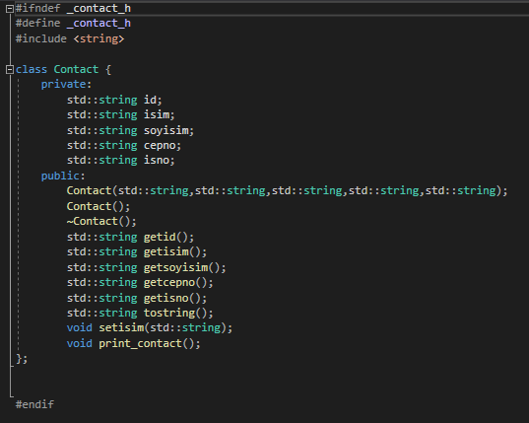

**Programın Çıktısı**

Programın dosyayı açabilmesi için dosyanın

absolute yeri girilmesi gerekmetedir.

Örnek: C:/telefon.txt

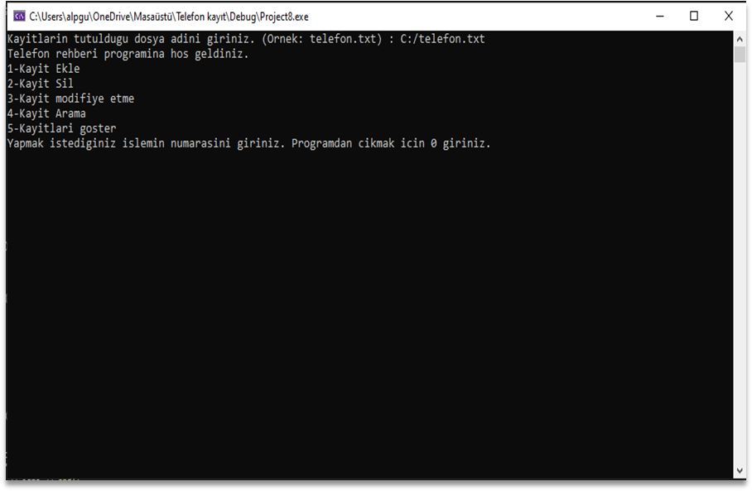

**EKSIKLERI:**

Program 1’den fazla isminiz varsa çalışmıyor.İkinci isminizi SoyIsime atıyor.

Programın dosyayı açabilmesi için dosyanın absolute yeri girilmesi gerekiyor.

UML DİYAGRAMIMIZ:

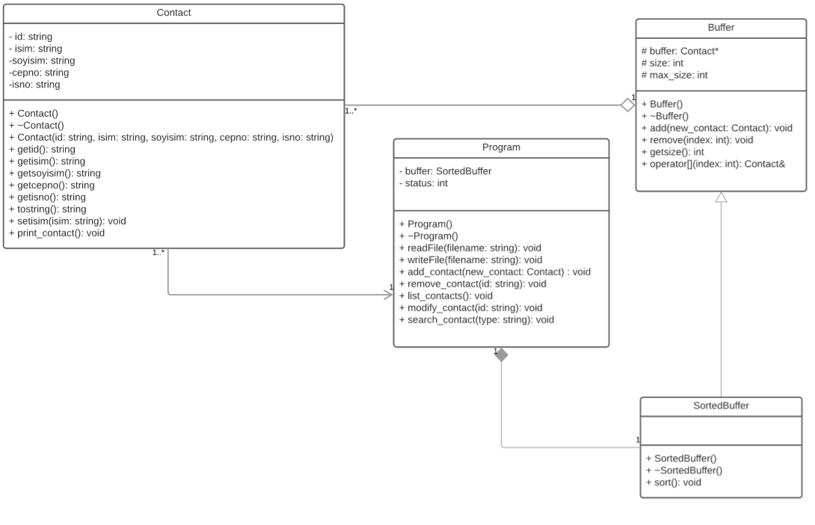

## Sonuçlar

Latex’in kullanımı ile CV hazırlamayı öğrendik, C++ sınıf yapısını pekiştirdik.

C++ readFile ve writeFile öğrendik. Buffer’in kullanımı araştırdık. add metodu’nu kullandık. Add metodu her eklemeden önce objenin boyutunun max. boyuta eşit olmadığına bakar,

Ayrıca bu proje ile günlerce hatta haftalarca bir kod üzerinde düşünmenin ,uğraşıp geliştirmenin deneyimini yaşadık.

Hazırlanan sunum video’su adresi: <https://www.youtube.com/watch?v=S9s6NwReolg&t=176s>

Dosyaların github adresi: github.com/tahaoztrk, github.com/alpgurlee

https://github.com/alpgurlee/Telefon-Kayit-Sistemi